Chromapolis :
Mim, Nudibranches et Compagnie

Projet : Conte pour enfant 5 -10 ans.
Performance hybride voix/ musique/ video/ dispositifs électroniques.
Durée: 40 min environ.

Présent sur scène:
- un corps avec un costume interactif ,
- dispositifs électroniques/instruments de musique «faits maison» (synthétiseur modulaire (1), contrôleurs midi (2) permettant la transformation de la voix en temps réel),
- «décors» video
- Et décors construit au cours de la performance. (notamment la fabrication du sous-marin)

Synopsis:
Nous sommes en 2100, les couleurs ont été bannies des villes et les machines sont partout.
Une petite fille du nom de Mim s’ennuie et s’interroge sur le monde qui l’entoure.
Un jour elle trouve une vieille cassette video où elle découvre tous les animaux colorés qui ont été chassés des villes et de la na ture, notamment des animaux aquatiques. Elle décide de construire en cachette une machine pour partir à leur recherche. Apres bien des jours de travail elle peux enfin partir. Au cours de son périple elle rencontre et se lie d’amitié avec de superbes créatures, colorées et pleine de fantaisie comme des méduses, des nudibranches… à leur contact Mim apprend à chanter, à jouer avec les sons et évidemment avec les couleurs. Pleine de toutes ces nouvelles expériences elle retourne chez elle et demande à ses parents: « Papa, Maman laissez moi faire chanter mes machines. » Elle transforme alors le monde pour qu’il soit plus beau.

Topics:
- Retrouver/Apporter du sensible dans des lieux, des objets, au travers de mediums qui paressent pourtant peu favorables.
- La nature comme gardienne d’un certain esthétisme propice à la projection du sensible et de l’imaginaire.
- La capacité à agir sur le monde qui nous entoure
- Explorations d’une grande diversité de médiums et des « instruments de musique » spécialement conçus pour cette pièce.
- Le DIY comme modalité d’autonomie, d'émancipation.

Description de l’univers musical:
La pièce reprendra les codes du conte musical (musique contemporaine adaptée à l’âge cible/ ligne mélodique mémorisable notamment, y compris par les plus jeunes…) tout en introduisant un travail sur la vocalité aussi bien chantée, parlée, que bruitiste ainsi que de la musique électroacoustique.
Pour , nous nous le dire autrement, ,nous nous situerons à mi-chemin entre Emilie Jolie et l’électronique expérimentale.

Costume : Robe trapèze courte à manches ballon complétée par des rubans de LED interactifs fixés aux bras et aux jambes de la performeuse.

Besoin humain pour production:
-1/2 à 1 journée avec un.e couturier.e pour intégrer le dispositif électronique au costume que j’ai déjà.
- Aide au développement du contrôleur midi
- Aide à la mise en scène: 1 journée avec un.e metteur.se en scène.

Besoin Plateau :
-Regieur 1
-Video projecteur, écran ou surface blanche pour fond de scène, connecteur HDMI.
-Micro wireless type DPA 4066
-Accès table de mixage
-Lumière plateau

Tech rider détaillé à venir
Budget:
-Cachet C.M
-Cachet couturier.e
-Dev. Controleur midi.
-Aide à la mise en scene

-Led pour costume
-Matériel nécessaire a l’élaboration d’un deuxième contrôleur midi.

Liens divers:
Ebauches video des différents univers visuel:

Meduses https://youtu.be/5JYIsMkgIZ0?feature=shared
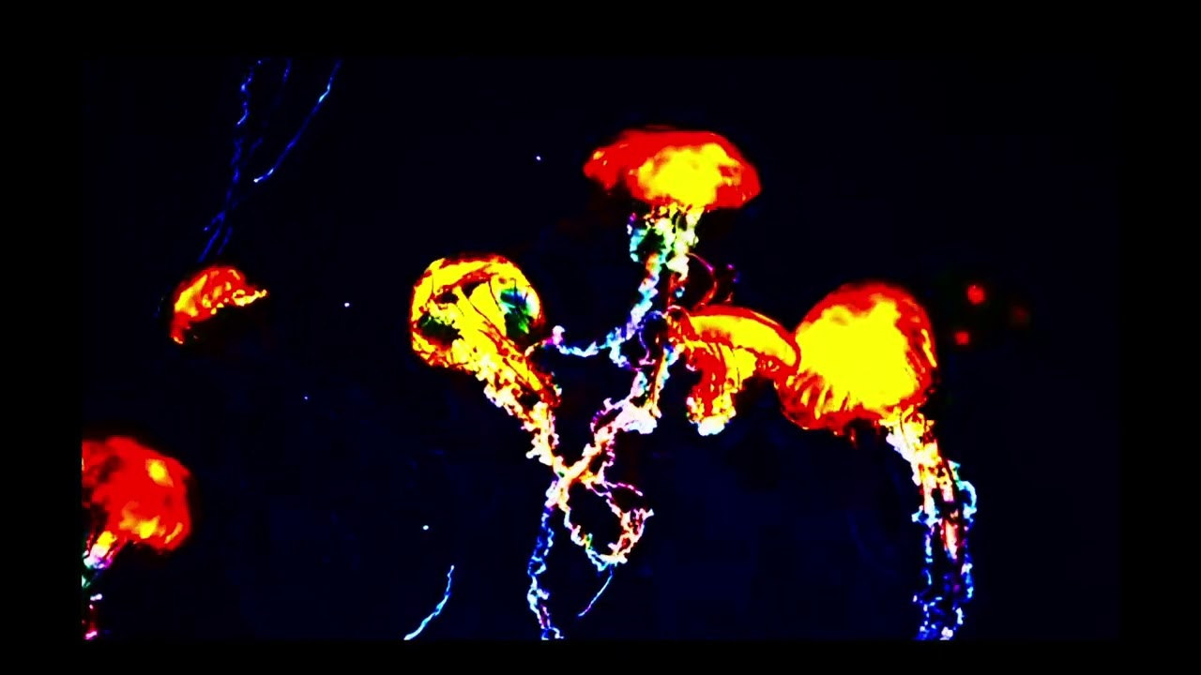

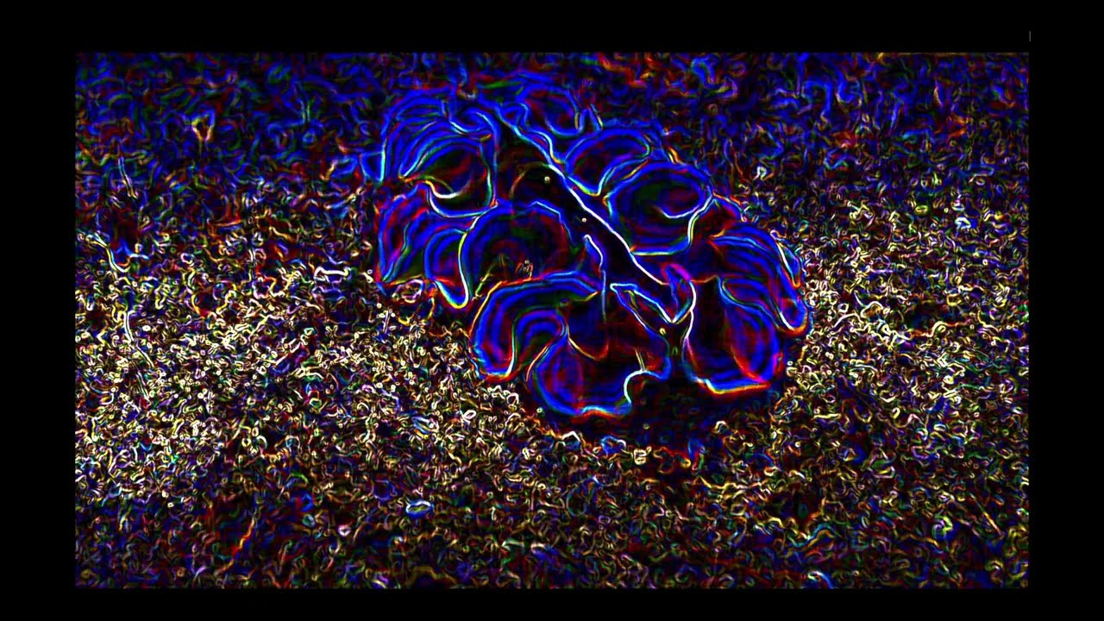
Nudibranches https://youtu.be/lsdw20BIgQU?feature=shared
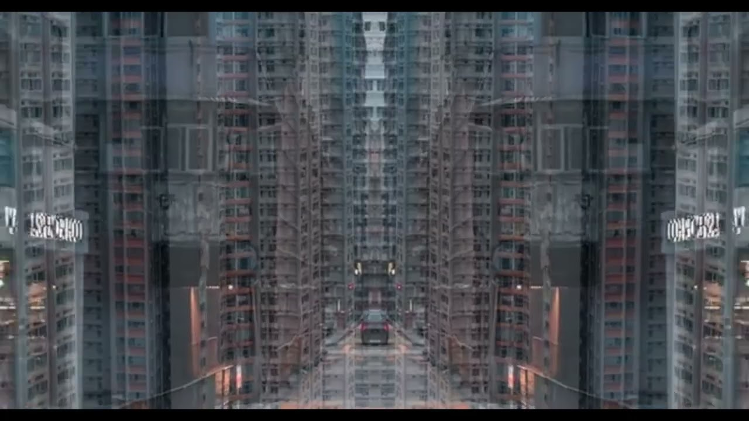
Ville https://youtu.be/lK6jdHaHxgQ?feature=shared

Site/ Bio /Portfolio: http://clemencemartel.art/wp/
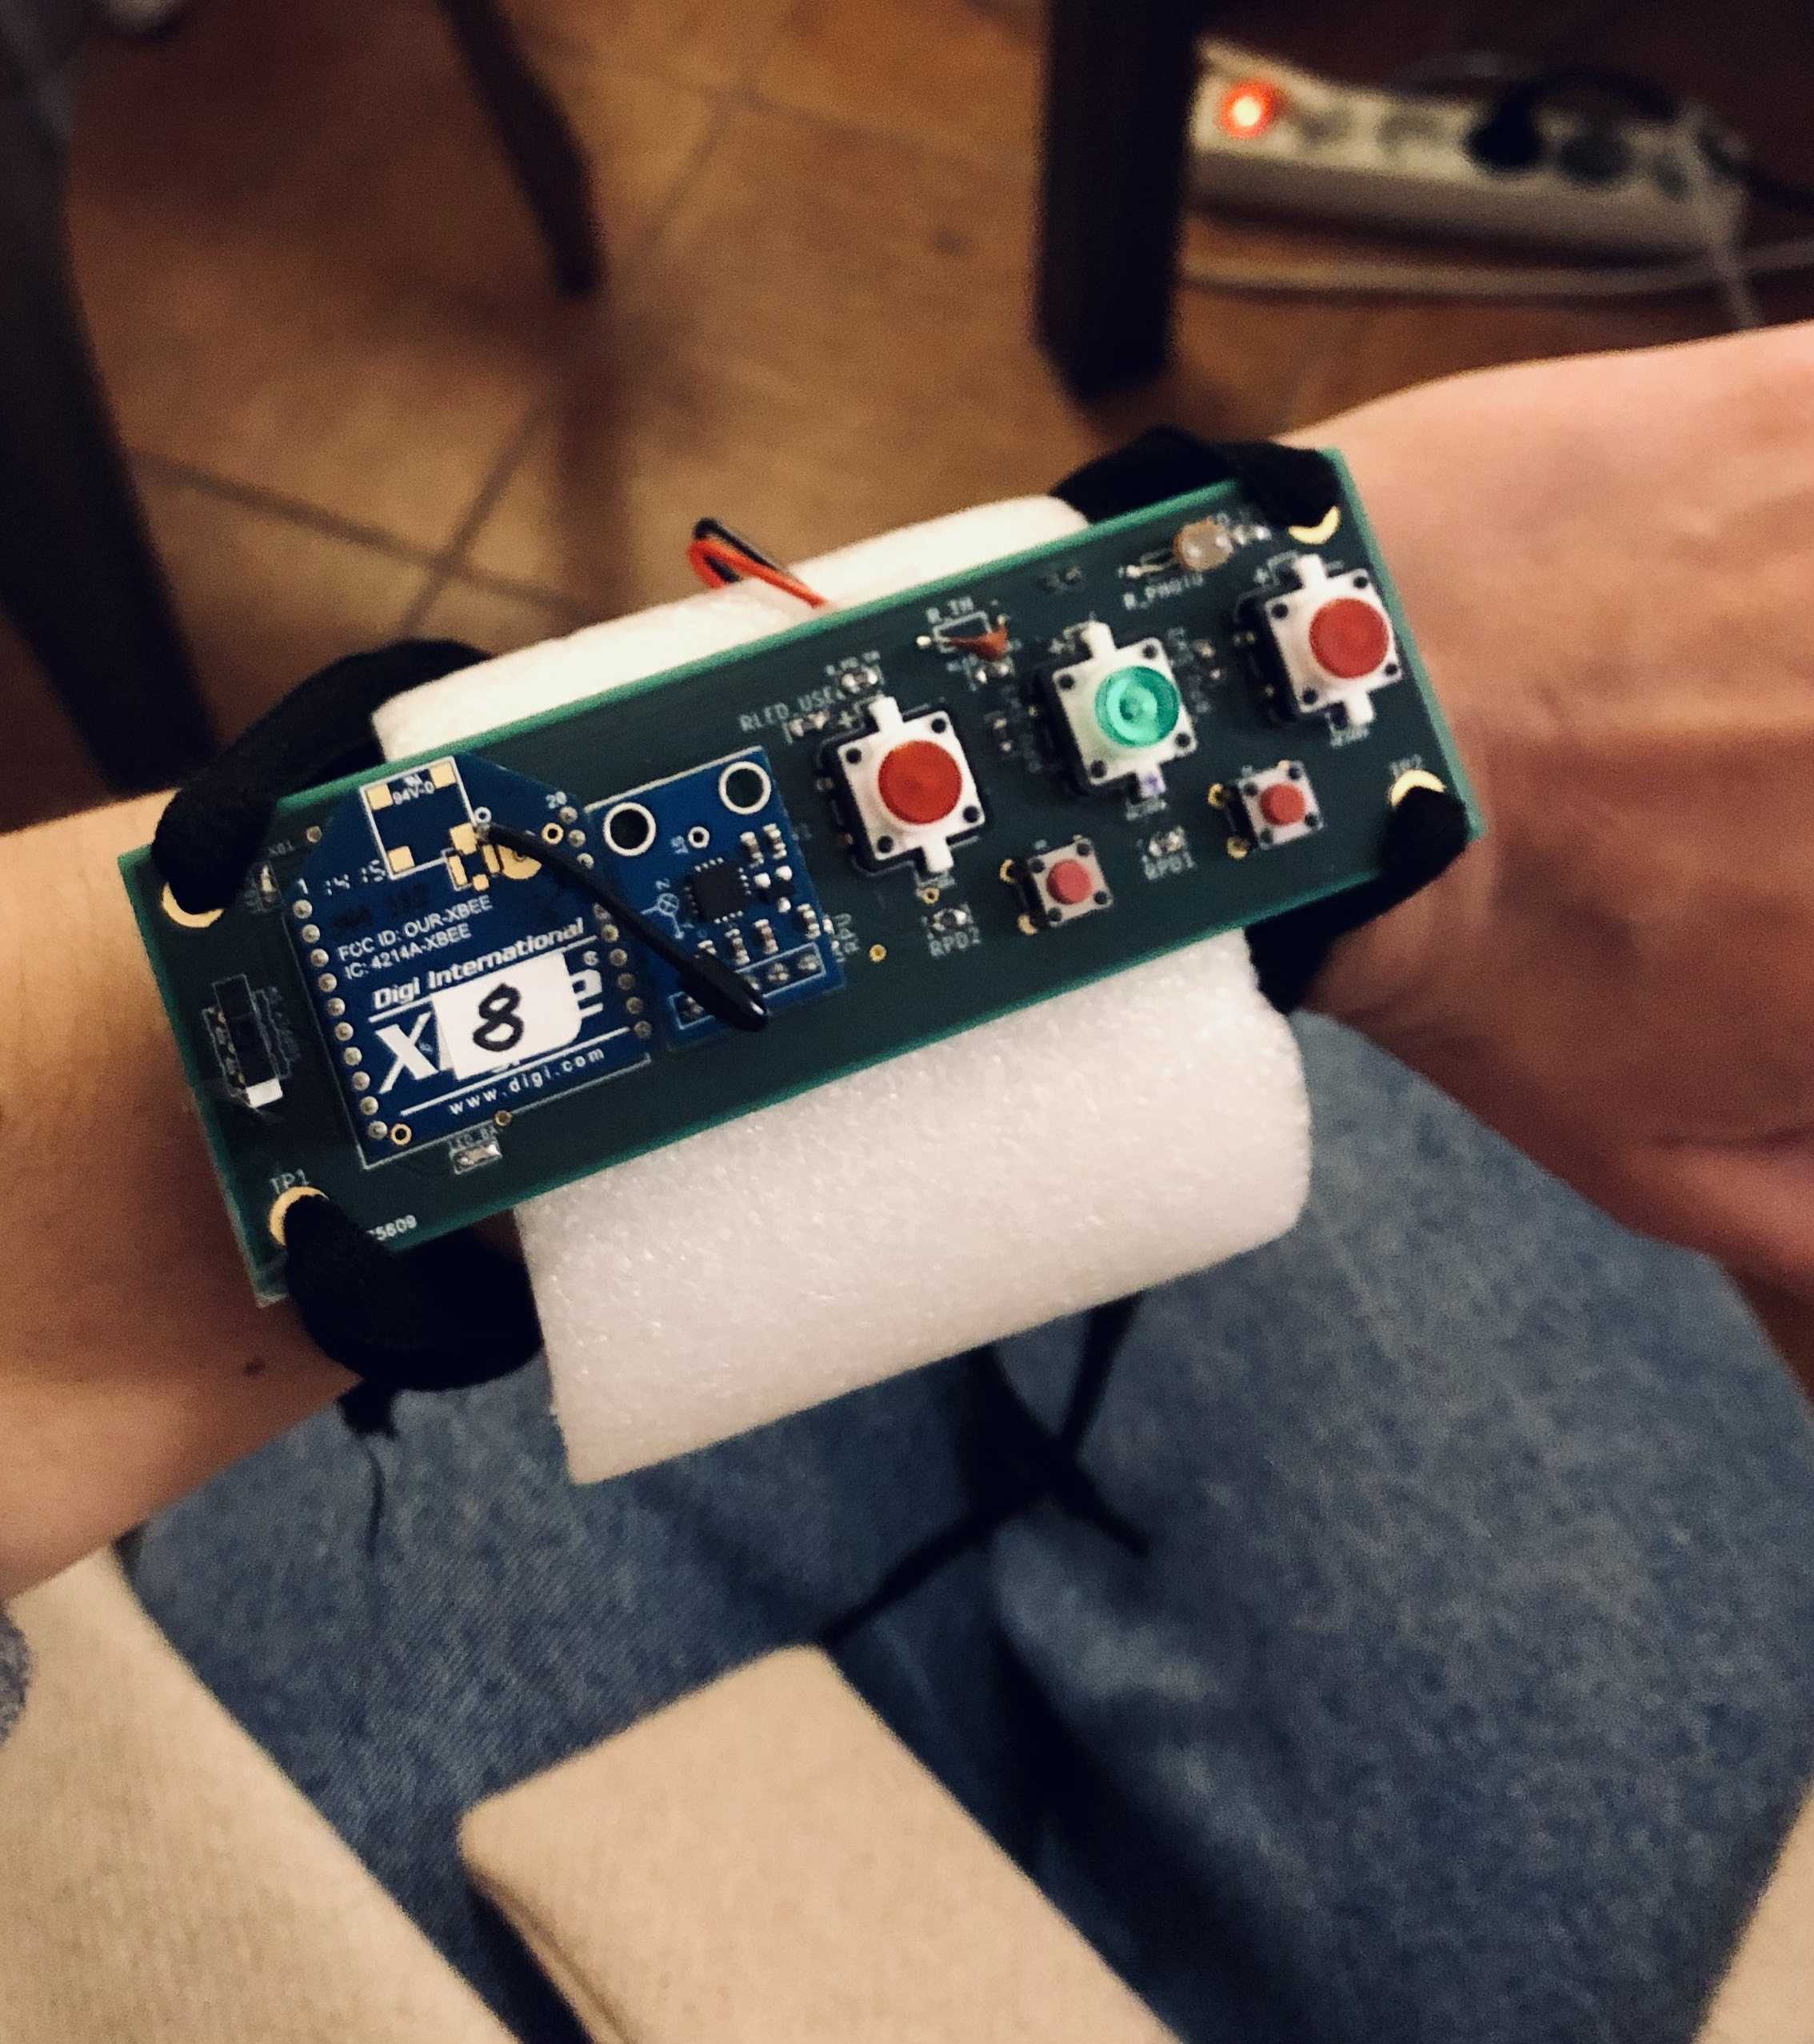
(2) « Montre » pour transformation de la voix en temps réel. (Contrôleur midi)

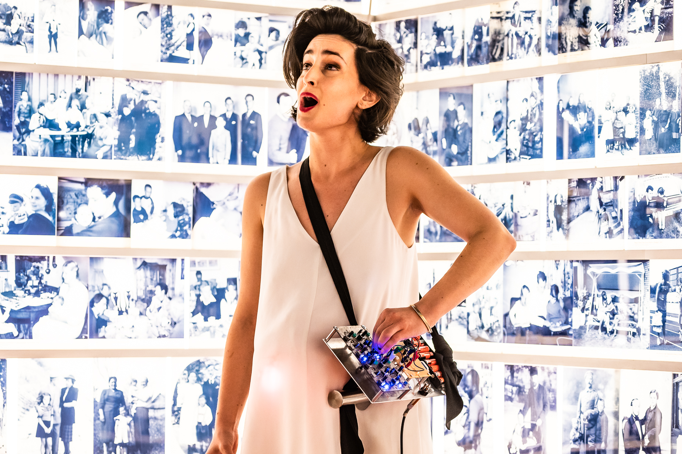
(1) mini synthétiseur modulaire

